Střední škola aplikované kybernetiky s.r.o., Hradec Králové

Laboratorní cvičení ze ZEL

Úloha číslo: **6**

Název úlohy: **Měření účinnosti**

|  |  |  |  |
| --- | --- | --- | --- |
| Vypracoval: |  | Teplota: |  |
| Třída/skupina: |  | Vlhkost: |  |
| Datum měření: |  | Klasifikace: |  |
| Spolupracovali: |  |

**Zadání:** Pro ohřev vody v kádince topným tělesem určete účinnost soustavy. Měření proveďte 3x po 10 minutách, za výsledek považujte průměrnou hodnotu. Napájecí napětí 25V.

**Úvod:** Účinnost, určení účinnosti.

**Použité přístroje:** Laboratorní zdroj …

2x Multimetr …

Teploměr…

Stopky…

Odměrný válec…

Kádinka…

Spojovací materiál (vodiče)

**Schéma zapojení:**

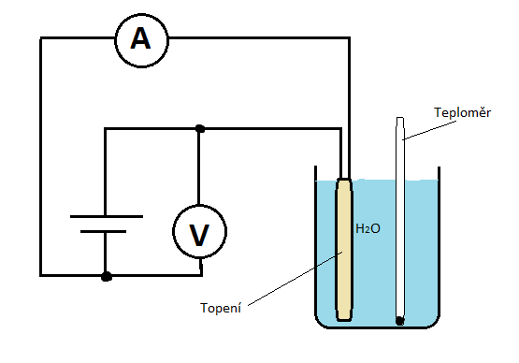

**Postup:** Popis činností při zpracovávání úlohy.

**Naměřené hodnoty:**

U = …[V]

I = …[A]

T = … [s]

∆T1 = ….°C

∆T2 = …….°C

∆T3 = ……°C

**Vypočtené hodnoty:**

Energie dodaná topným tělesem:

W = U.I.t[J]

U – elektrické napětí na topném tělese [V]

I = elektrický proud protékající topným tělesem [A]

t – doba ohřevu vody v kádince [s]

Energie přijatá vodou:

Q = m.c.∆T = [J]

m – hmotnost ohřívané vody [kg]

pro jednoduchost předpokládáme: 1l vody = 1kg

c = měrná tepelná kapacita vody ( c = ??????J.kg-1.K-1 )

∆T – změna teploty vody za dobu ohřevu t [°C]

Měření opakujeme třikrát kvůli eliminaci nepřesného odečtu teploty vody lihovým teploměrem.

Změna teploty vody:

∆T =  = …°C

Účinnost ohřevu:

η = = [%]

**Závěr:** Vyhodnocení úlohy a účinnosti ohřevu.

**Použité informační zdroje:**